مـديريـة التـربية لـولاية ............. الجمهورية الجزائرية الديمقراطية الشعبية السنة الدراسية: 2024/2025م
مقاطعة : ..................................... وزارة التربية الوطنية المستوى : القـسـم الـتـحـضيــري
ابتائية: ..................................... الأستاذ : .................................
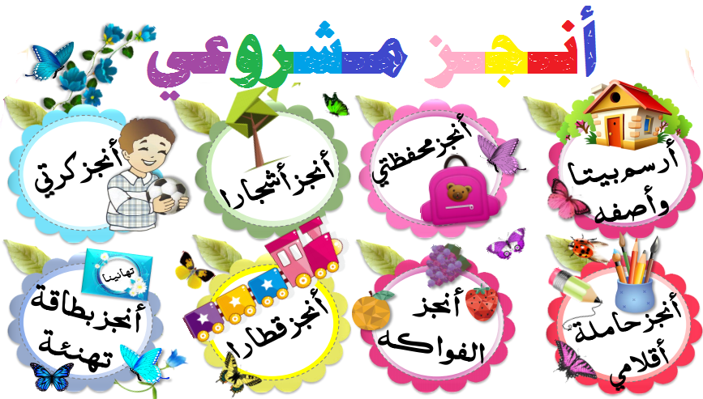

الأستاذ : السيد المدير : السيد المفتش :

